臺北市松山區民族國民小學位置圖及交通資訊

1.本校位置圖 地址：臺北市松山區民生東路四段97巷7號
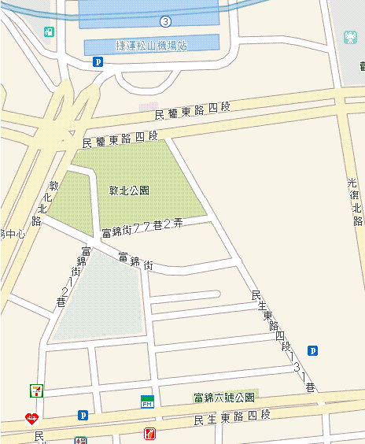
民族國小

富錦街口
公教住宅
正
門
捷運松山機場站
3號出口

2.交通資訊
(1)搭乘捷運：
＜捷運松山機場站3號出口＞
穿越敦北公園後，沿富錦街走即是本校圍牆，再轉入民生東路四段97巷，即可到達本校大門。
(2)搭乘公車：
＜富錦街口＞225、254、262、275、285、33、556 、630、902、903、906、909、敦化幹線＜公教住宅＞12、225、254、262、505、518、521、612、63、672、905、41、529、
290、303、620、678、紅30、紅9、棕1

